******第三章 细胞的基本结构**

**单元测试**

**试卷满分100分，时间75分钟**

**一、单选题（本题共20小题，每小题2分，共40分）**

1．核孔是细胞核的重要结构，下列有关叙述正确的是（　　）

A．蛋白质、RNA等大分子可以通过核孔自由进出细胞核

B．蛋白质等大分子通过核孔进出细胞核穿过两层生物膜

C．细胞核中的 DNA可以通过核孔从细胞核到达细胞质

D．新陈代谢旺盛的细胞通常核孔的数量比较多

【答案】D

【分析】核孔是细胞核中的一个结构，功能是实现核质之间频繁的物质交换和信息交流，DNA不可进出核孔。核孔数量与细胞的代谢强度有关，新陈代谢旺盛的细胞通常核孔的数量比较多。

【详解】A、核孔运输物质具有选择性，蛋白质、RNA等大分子不能自由进出细胞核，A错误；

B、蛋白质等大分子通过核孔进出细胞核，没有穿过生物膜，B错误；

C、核孔运输物质具有选择性，DNA不能通过核孔从细胞核到达细胞质，C错误；

D、核孔是细胞核的重要结构，是大分子物质进出细胞核的通道，新陈代谢旺盛的细胞中核孔的数量比较多，D正确。

故选D。

2．施一公团队解析核孔复合物（NPC）高分辨率结构的研究论文，震撼了结构分子生物学领域。文中提到，真核生物最重要的遗传物质DNA主要位于核内，而一些最重要的功能蛋白和结构蛋白的合成却主要位于核外，因此真核生物细胞质和细胞核之间有一个双向通道，组成这个通道的生物大分子就是NPC．下列相关分析正确的是（    ）

A．NPC的数量与细胞代谢强度有关

B．蛋白质和小分子都可以随意通过NPC进出细胞核

C．附着有NPC的核膜与内质网膜、高尔基体膜直接相连

D．NPC是细胞核行使遗传功能的结构

【答案】A

【分析】分析题意可知，真核生物细胞质和细胞核之间有一个双向通道，组成这个通道的生物大分子就是NPC，则NPC的功能相当于核孔，据此分析作答。

【详解】A、分析题意可知，NPC是真核生物细胞质和细胞核之间有一个双向通道，因此可以实现细胞核和细胞质的物质交换和信息交流，故NPC的数量与细胞代谢强度有关，A正确；

B、NPC相当于核孔，具有选择透过性，蛋白质和小分子不能随意通过NPC进出细胞核，B错误；

C、附着有NPC的核膜与内质网膜直接相连，但不能与高尔基体膜直接相连，C错误；

D、细胞核行使遗传功能的结构是染色质，不是NPC，D错误。

故选A。

3．某同学利用黑藻细胞观察叶绿体和细胞质的流动。下列相关叙述错误的是 （　　）

A．临时装片中的叶片要随时保持有水状态 B．可在高倍显微镜下观察到叶绿体中的细微结构

C．可观察到黑藻细胞中的叶绿体分布在大液泡周围 D．显微镜下观察到的细胞质的流动方向与实际相同

【答案】B

【分析】叶肉细胞中的叶绿体，呈绿色、扁平的椭球形或球形，散布于细胞质中，可以在高倍显微镜下观察它的形态。

【详解】A、临时装片中的叶片要随时保持有水状态，保持细胞的活性，A正确；

B、叶绿体的细微结构属于亚显微结构，需要借助电子显微镜观察，B错误；

C、可观察到黑藻细胞中的叶绿体分布在大液泡周围，围着液泡按一定顺序流动，C正确；

D、显微镜下呈的是倒像，显微镜下可观察到的细胞质环流方向与实际相同，D正确。

故选B。

4．下列有关细胞结构与功能的叙述，错误的是（    ）

A．幼嫩的细胞与衰老的细胞相比，线粒体数量更多

B．吞噬细胞与神经细胞相比，溶酶体数量更多

C．哺乳动物成熟的红细胞与唾液腺细胞相比，高尔基体数量更多

D．性腺细胞与心肌细胞相比，内质网更发达

【答案】C

【分析】1、 线粒体：真核细胞主要细胞器（动植物都有），机能旺盛的含量多。呈粒状、棒状，具有双膜结构，内膜向内突起形成“嵴”，内膜和基质中有与有氧呼吸有关的酶，是有氧呼吸第二、三阶段的场所，生命体95%的能量来自线粒体，又叫“动力工厂”。

2、溶酶体内含有许多种水解酶，能够分解很多种物质以及衰老、损伤的细胞器，被比喻为细胞内的“酶仓库”“消化系统”。

【详解】A、线粒体是细胞的动力车间，可为细胞提供能量，幼嫩的细胞比衰老的细胞代谢更旺盛，所含的线粒体数量更多，A正确；

B、溶酶体是细胞的消化车间，吞噬细胞比神经细胞具有更多的溶酶体，能吞噬并杀死侵入细胞的病毒或病菌，B正确；

C、唾液腺细胞能分泌唾液淀粉酶，有较多高尔基体，但哺乳动物成熟红细胞不含任何细胞器，无高尔基体，C错误；

D、性腺细胞能分泌性激素，内质网是性激素的合成场所，故性腺细胞与心肌细胞相比，内质网更发达，D正确。

故选C。

5．下列生物学研究和科学方法对应错误的是（    ）

A．施莱登、施旺建立细胞学说——不完全归纳法

B．分离细胞中的细胞器—差速离心法

C．人鼠细胞融合实验同位素标记法

D．制作真核细胞的三维结构模型—模型建构法

【答案】C

【分析】1、不同细胞器个体的重量不同，可以用差速离心法分离各种细胞器；

2、模型构建法：模型是人们为了某种特定的目的而对认识对象所做的一种简化的概括性的描述，这种描述可以是定性的，也可以是定量的；有的借助具体的实物或其它形象化的手段，有的则抽象的形式来表达。模型的形式很多，包括物理模型、概念模型、数学模型等。以实物或图画形式直观的表达认识对象的特征，这种模型就是物理模型，如真核细胞的三维结构模型。

【详解】A、施莱登和施旺运用不完全归纳法，建立了细胞学说，A正确；

B、不同细胞器的大小不同，可以用差速离心法分离各种细胞器，B正确；

C、人鼠细胞融合实验采用的荧光标记法，C错误；

D、制作真核细胞的三维结构模型采用的是建构物理模型法，D正确。

故选C。

6．模型是人们为了某种特定目的而对认识对象的一种简化的概括性描述，以下有关生物模型的说法正确的是（　　）

A．根据章节中知识之间的联系构建的知识体系属于概念模型

B．利用废旧物品制作的真核细胞模型属于概念模型

C．分泌蛋白的合成和分泌示意图属于数学模型

D．真核细胞的三维结构模型和拍摄的细胞亚显微结构照片均是物理模型

【答案】A

【分析】模型是人们为了某种特定目的而对认识所作的一种简化的概括性的描述，模型构建是生物学教学、研究和学习的一种重要方法。高中生物《分子与细胞》提出模型的形式包括物理模型、概念模型和数学模型等。（1）物理模型是以实物或图画形式直观地表达认识对象的特征。（2）概念模型是通过分析大量的具体形象，分类并揭示其共同本质，将其本质凝结在概念中，把各类对象的关系用概念与概念之间的关系来表述，用文字和符号突出表达对象的主要特征和联系。例如：用光合作用图解描述光合作用的主要反应过程，甲状腺激素的分级调节等。（3）数学模型是用来描述一个系统或它的性质的数学形式。对研究对象的生命本质和运动规律进行具体的分析、综合，用适当的数学形式如，数学方程式、关系式、曲线图和表格等来表达，从而依据现象作出判断和预测。

【详解】A、根据章节中知识之间的联系构建的知识体系是把各类对象的关系用概念与概念之间的关系来表述，用文字和符号突出表达对象的主要特征和联系，属于概念模型，A正确；

B、利用废旧物品制作的真核细胞模型是以实物直观地表达认识对象的特征，属于物理模型，B错误；

C、分泌蛋白的合成和分泌示意图是以图画形式直观地表达认识对象的特征，属于物理模型，C错误；

D、拍摄的细胞亚显微结构照片属于实物图，不属于物理模型，D错误。

故选A。

7．关于植物细胞结构和其包含的化学成分对应有误的是（    ）

A．核糖体——蛋白质和RNA

B．高尔基体——磷脂和糖被

C．内质网——磷脂和蛋白质

D．细胞壁——纤维素和果胶

【答案】B

【分析】与其他系统一样，细胞同样有边界，有分工合作的若干组分，有信息中心对细胞的代谢和遗传进行调控。细胞的结构复杂而精巧，各种结构组分配合协调，使生命活动能够在变化的环境中自我调控、高度有序地进行。

【详解】A、核糖体的主要成分是蛋白质和rRNA，A正确；

B、高尔基体是具有单层膜的细胞器，含有磷脂，而糖被位于细胞膜上，B错误；

C、内质网具有单层膜，主要成分是蛋白质和磷脂，C正确；

D、细胞壁的主要成分是纤维素和果胶，D正确。

故选B。

8．生物体的细胞之间存在信息交流，如图为细胞间信息交流的一种方式。下列叙述不正确的是（    ）

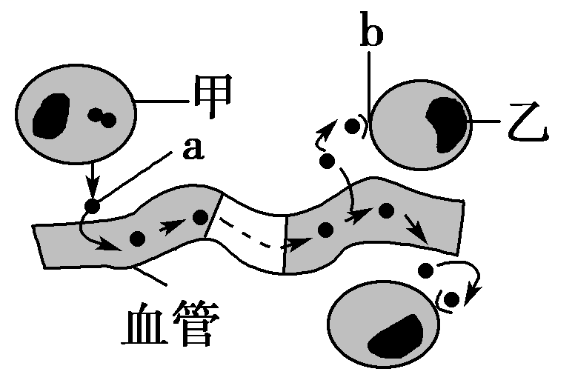

A．细胞膜参与了细胞间的信息交流

B．a可以表示某种信号分子，如胰岛素

C．a可以表示受体，其成分是多糖

D．甲表示内分泌细胞，乙表示靶细胞

【答案】C

【分析】分析图解：题图是细胞间信息交流的一种方式，反映了细胞膜具有细胞间信息交流的功能。图中a表示信号分子（如激素），乙细胞是信号分子a的靶细胞，其细胞膜上的b是信号分子a的受体。

【详解】A、图中看出，在乙细胞上存在与a物质特异性结合的受体，反映细胞膜参与了细胞间的信息交流，A正确；

B、图为细胞间信息交流的一种方式，甲细胞产生分泌某种物质a经体液运输到细胞乙，与细胞乙上b结合，将信息传到细胞乙，a可能表示某种信号分子，如胰岛素，B正确；

C、b可以表示受体，其成分是糖蛋白，C错误；

D、图中甲表示分泌细胞，该细胞分泌产生a物质通过体液的运输作用于乙细胞，因此图中乙细胞表示靶细胞，D正确。

故选C。

9．图中①～④表示某细胞的部分细胞器，有关叙述正确的是（    ）

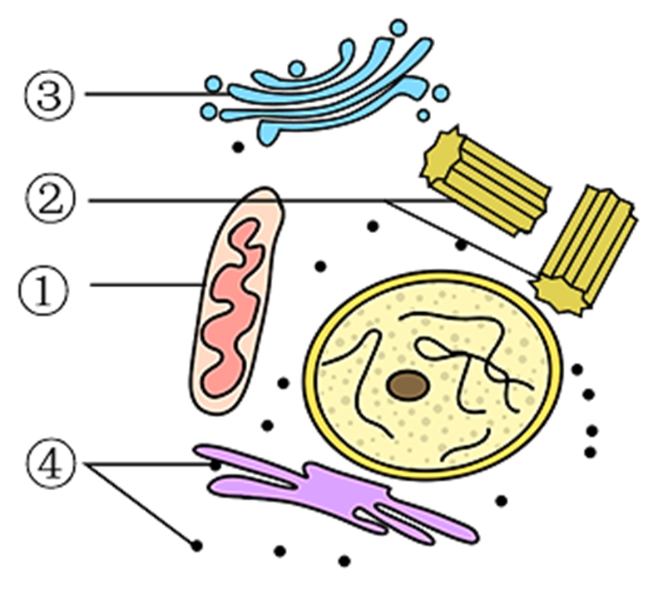

A．该图一定是高倍光学显微镜下看到的结构

B．结构①不能将葡萄糖分解成二氧化碳和水

C．此细胞不可能是植物细胞，只能是动物细胞

D．结构①②③④中都含有大量磷脂

【答案】B

【分析】1、线粒体：①分布：普遍存在真核细胞中；②结构：双层膜；③成分：线粒体基质中存在DNA，RNA；④功能：细胞进行有氧呼吸的主要场所。

2、中心体：①分布：动物和低等植物细胞中；②结构：无膜，由两个互相垂直排列的中心粒及周围物质组成；③成分：蛋白质。④功能：与细胞的有丝分裂有关。

【详解】A、该图表示的是细胞的亚显微结构，只能在电子显微镜下才能观察到，A错误；

B、①表示线粒体，葡萄糖必需先在细胞质基质中分解成丙酮酸，线粒体再吸收丙酮酸进行进一步氧化分解，B正确；

C、原核细胞中除具有核糖体外，不具备其他细胞器，该细胞中含有中心体，可能是动物细胞或低等植物细胞，C错误；

D、②中心体和④核糖体都是无膜的细胞器，不含磷脂，D错误。

故选B。

10．“采莲南塘秋，莲花过人头。低头弄莲子，莲子清如水。”这些诗句描绘了荷塘的生动景致，借采莲表达了对情人的爱慕与思念。下列叙述正确的是（    ）

A．莲与采莲人都具有细胞、组织、器官、系统这些生命系统的结构层次

B．荷塘中的所有鱼、所有莲各自构成一个种群

C．荷塘中的动物、植物和微生物构成生态系统

D．莲和池塘中的蓝藻都具有的细胞器是核糖体

【答案】D

【分析】生命系统的结构层次:细胞→组织→器官→系统→个体→种群→群落→生态系统→生物圈。

①细胞:细胞是生物体结构和功能的基本单位，细胞是基本的生命系统;

②组织:由形态相似、结构和功能相同的一群细胞和细胞间质联合在一起构成;

③器官:不同的组织按照一定的次序结合在一起;

④系统:能够共同完成一种或几种生理功能的多个器官按照一定的次序组合在一起；

⑤个体:由不同的器官或系统协调配合共同完成复杂的生命活动的生物;

⑥种群:在一定的自然区域内，同种生物的所有个体形成一个整体;

⑦群落:在一定的自然区域内，所有的种群组成一个群落;

⑧生态系统:生物群落与其生活的无机环境相互形成的统一整体;

⑨生物圈:由地球上所有的生物和这些生物生活的无机环境共同组成，是最大的生态系统。

【详解】A、莲是植物，没有系统这一结构层次，A错误；

B、种群是指在一定的自然区域内，同种生物的所有个体。荷塘中的所有鱼不是同一物种，不属于种群，B错误；

C、荷塘中的所有动物、植物和微生物构成生物群落，C错误；

D、莲是真核生物，蓝藻是原核生物，两者都具有的细胞器是核糖体，D正确。

故选D。

11．如图是人体某细胞亚显微结构示意图，下列说法正确的是（　　）

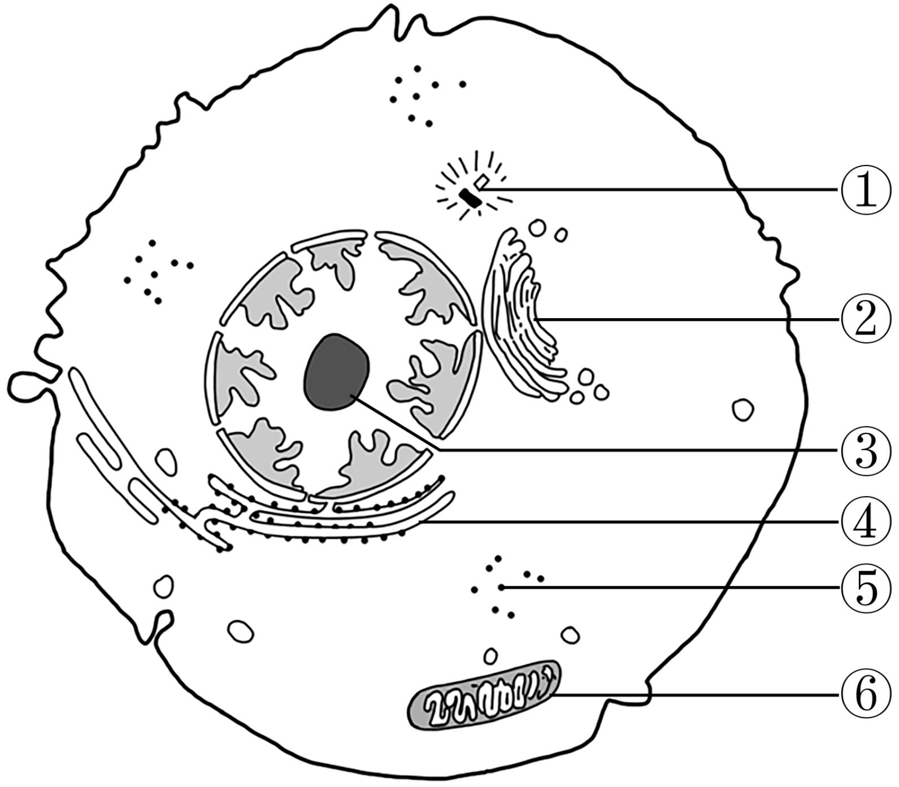

A．结构①与高等动植物细胞的有丝分裂密切相关

B．结构②和④都由一层膜构成，④能参与脂质的合成和运输

C．结构③是细胞核，它与结构⑤的形成有关

D．细胞中与呼吸作用相关的酶在结构⑥中合成

【答案】B

【分析】分析题图：图中①为中心体，②为高尔基体，③为细胞核，④为内质网，⑤为核糖体，⑥为线粒体。

【详解】A、①为中心体，与高等动物和低等植物的有丝分裂有关，A错误；

B、②为高尔基体，④为内质网，都是单层膜结构的细胞器，④内质网能参与脂质的合成和运输，B正确；

C、结构③是核仁，它与结构⑤核糖体的形成有关，C错误；

D、与呼吸作用有关的酶化学本质是蛋白质，在⑤核糖体合成，D错误。

故选B。

12．用一定方法分离出某动物细胞的甲、乙、丙三种细胞器，测定其中三种有机物的含量如图所示。下列叙述正确的是（    ）

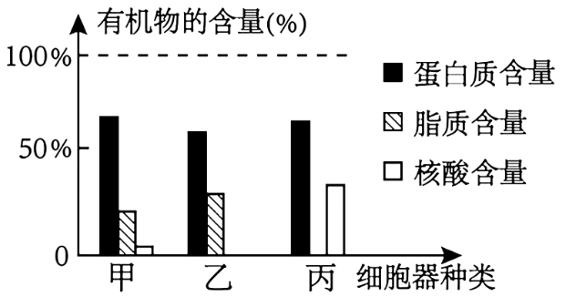

A．甲是线粒体，其内膜上蛋白质的种类和数量少于外膜

B．乙只含有蛋白质和脂质，一定与蛋白质的加工有关

C．合成分泌蛋白时，丙合成一段肽链后，再转移到粗面内质网上继续合成

D．乳酸菌细胞与该动物细胞共有的细胞器可能是甲和丙

【答案】C

【分析】分析柱形图：蛋白质和脂质是生物膜的主要成分，甲含有膜结构，也含有少量的核酸，应为动物细胞内的线粒体；乙含有膜结构，但不含核酸，可能是内质网、高尔基体、溶酶体；丙没有膜结构，但含有少量核酸，应为核糖体，据此答题。

【详解】A、甲含有蛋白质、脂质和核酸，是动物细胞内含有核酸和生物膜的细胞器，为线粒体，线粒体内膜是有氧呼吸的主要场所，含有有氧呼吸酶，因此其内膜上蛋白质的种类和数量多于外膜，A错误；

B、乙只含有蛋白质和脂质，为只含生物膜不含核酸的细胞器，如内质网、高尔基体、溶酶体，溶酶体与蛋白质的加工无关，B错误；

C、丙没有膜结构，但含有少量核酸，应为核糖体，合成分泌蛋白时，核糖体合成一段肽链后，再转移到粗面内质网上继续合成，C正确；

D、乳酸菌细胞为原核细胞，与该动物细胞共有的细胞器只有丙核糖体，D错误。

故选C。

13．冰冻蚀刻技术是将在超低温下冻结的组织或细胞骤然断开，依照组织或细胞的断裂面制成复模，用于电镜观察的技术。科学家常用冰冻蚀刻技术观察细胞膜中蛋白质的分布和膜面结构。下图是正在进行冰冻蚀刻技术处理的细胞膜，有关分析错误的是（    ）

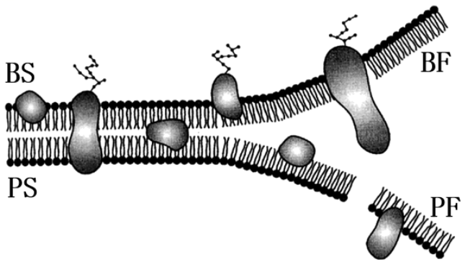

A．BF和PF侧均为磷脂层的疏水侧

B．因为 BS 侧分布有糖蛋白，所以 BS 侧表示细胞膜外侧

C．冰冻蚀刻技术冻结的细胞膜依旧具有一定的流动性

D．由图可知，蛋白质分子以不同的方式镶嵌在磷脂双分子层中

【答案】C

【分析】1、生物膜的流动镶嵌模型认为，磷脂双分子层构成了膜的基本支架，这个支架不是静止的。磷脂双分子层是轻油般的流体，具有流动性。蛋白质分子有的镶嵌在磷脂双分子层表面，有的部分或全部嵌入磷脂双分子层中，有的横跨整个磷脂双分子层。大多数蛋白质分子也是可以运动的。

2、在细胞膜的外表，有一层由细胞膜上的蛋白质与糖类结合形成的糖蛋白，叫做糖被。它在细胞生命活动中具有重要的功能。例如、消化道和呼吸道上皮细胞表面的糖蛋白有保护和润滑作用；糖被与细胞表面的识别有密切关系。

【详解】A、生物膜的磷脂层双分子层中，磷脂疏水端在膜中央，亲水端在膜两侧，故BF和PF侧均为磷脂层的疏水侧 ，A正确；

B、糖蛋白分布于细胞膜外侧，BS侧分布有糖蛋白，因此图示中BS侧表示细胞膜外侧， PS侧表示细胞膜内侧，B正确；

C、活细胞的细胞膜具有一定的流动性 ，而超低温下细胞膜被冻结，细胞膜上的磷脂分子和蛋白质分子失去了运动能力，故冰冻蚀刻技术冻结的细胞膜不再具有流动性，C错误；

D、由图可知，蛋白质分子以不同的方式镶嵌在磷脂双分子层中，有的镶嵌在磷脂双分子层中的一侧，有的贯穿整个磷脂双分子层，D正确。

故选C。

14．请据图判断，下列关于生物膜的描述，正确的是（    ）

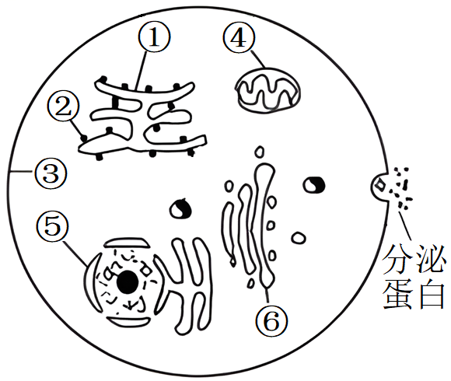

A．生物膜系统是对图中①②③④⑤⑥等结构的膜的统称

B．结构③在分泌蛋白形成前后，膜面积基本不变

C．用差速离心法研究分泌蛋白的合成、加工和运输过程

D．功能越复杂的生物膜，蛋白质的种类和数量就越多

【答案】D

【分析】分析题图：图中①为内质网，②为核糖体，③为细胞膜，④为线粒体，⑤为细胞核，⑥为高尔基体。

【详解】A、②是核糖体，没有膜结构，不参与构成生物膜系统，A错误；

B、结构③是细胞膜，在分泌蛋白形成前后，细胞膜与来自高尔基体的囊泡融合，故膜面积相对增加，B错误；

C、用放射性同位素标记法研究分泌蛋白的合成、加工和运输过程，C错误；

D、生物膜功能的复杂程度由蛋白质的种类和数量决定，因此功能越复杂的生物膜，蛋白质的种类和数量就越多，D正确。

故选D。

15．下列关于细胞核结构与功能的叙述，正确的是（    ）

A．单层核膜是细胞核的边界，利于核内环境的相对稳定

B．染色质由DNA和蛋白质组成，是遗传物质的主要载体

C．核孔可以调控蛋白质、DNA、RNA等出入细胞核

D．核仁是核内的椭圆形结构，主要与mRNA的合成有关

【答案】B

【分析】细胞核的结构包括以下方面:

1、核膜与核孔。(1)结构:核膜是双层膜，外膜上附有许多核糖体，常与内质网相连;其上有核孔，是核质之间频繁进行物质交换和信息交流的通道:在代谢旺盛的细胞中，核孔的数目较多。(2)功能:把核内物质与细胞质分隔开;控制细胞核与细胞质之间的物质交换和信息交流。

2、核仁：与某种RNA的合成以及核糖体的形成有关。在有丝分裂过程中，核仁有规律地消失和重建。

3、染色质：细胞核中能被碱性染料染成深色的物质，其主要成分是DNA和蛋白质。

【详解】A、核膜是双层膜结构，可以维持核内环境的相对稳定，A错误；

B、染色质主要由DNA和蛋白质组成，是遗传物质的主要载体，B正确；

C、核被膜上分布着核孔，核孔是有选择性的，蛋白质、DNA、RNA等不能自由出入细胞核，C错误；

D、核仁主要与rRNA的合成以及核糖体的形成有关，D错误。

故选B。

16．翟中和院士曾说：“我确信哪怕一个最简单的细胞，也比迄今为止设计出的任何智能电脑更精巧”。下列关于细胞的基本结构及其功能的叙述，正确的是（    ）

A．动物细胞之间可通过胞间连丝进行物质运输和信息交流

B．细胞核是遗传信息库，是细胞代谢和遗传的控制中心

C．细胞膜内表面的糖类与蛋白质分子结合形成糖被参与细胞间信息传递

D．伞藻的嫁接实验可证明生物体形态结构取决于细胞质

【答案】B

【分析】细胞间信息交流的方式可归纳为三种主要方式：1、相邻细胞间直接接触；如精子和卵细胞之间的识别和结合。2、相邻细胞间形成通道使细胞相互沟通，通过携带信息的物质来交流信息，如高等植物细胞之间通过胞间连丝相互连接，进行细胞间的信息交流。3、通过体液的作用来完成的间接交流，如内分泌细胞分泌→激素进入体液→体液运输→靶细胞受体信息→靶细胞。

【详解】A、相邻两个细胞之间形成通道，携带信息的物质通过通道进入另一个细胞，如高等植物细胞的胞间连丝，A错误；

B、遗传物质主要存在于细胞核，细胞核是遗传信息库，是遗传和代谢的控制中心，B正确；

C、细胞膜的外表面的蛋白质与糖分子形成糖蛋白，与脂质结合形成糖脂，这些糖统称为糖被，糖被与细胞表面的 识别、细胞间的信息传递等功能有密切关系，C错误；

D、将伞形帽伞藻的假根和菊花形帽伞藻的柄嫁接，将长成伞形帽伞藻，不能说明形态建成与细胞核或细胞质有关，因假根中存在细胞质和细胞核，若要证明生物体形态结构的建成主要与细胞核有关，还需加核移植实验，D错误。

故选B。

17．差速离心和密度梯度离心是分离细胞组分的常用方法。研究人员通过差速离心法从某哺乳动物肝脏中分离出破碎的细胞膜和呈小泡状的内质网，再通过密度梯度离心法进一步分离，并测定不同密度的组分中磷脂、蛋白质和RNA的含量，结果如图1所示。在显微镜下观察密度为1.130g/cm3和1.238g/cm3的组分，结果如图2所示。下列相关叙述正确的是（    ）

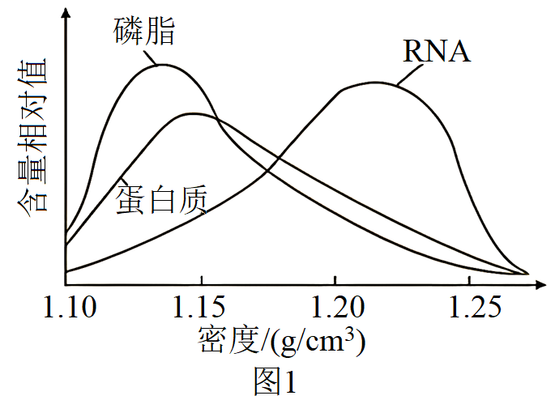  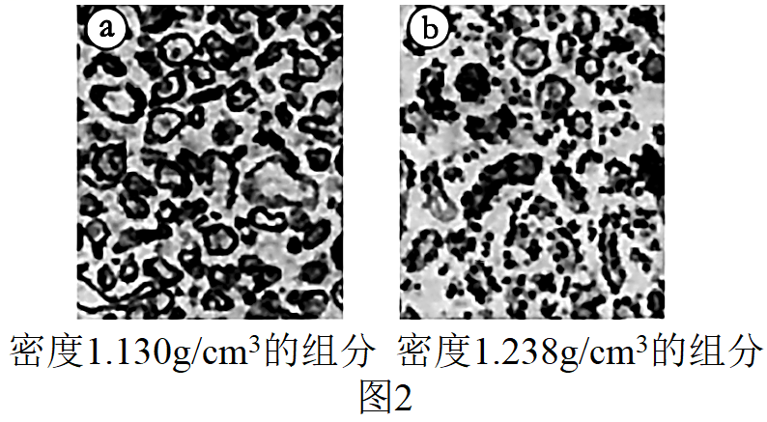

A．将肝脏细胞放在生理盐水中可获得各种细胞器和其他物质组成的匀浆

B．图1结果表明磷脂、蛋白质和RNA是细胞膜或内质网的重要组成成分

C．细胞膜和光面内质网主要在图2—a的组分中，核糖体主要在图2—b的组分中

D．若用该动物的成熟的红细胞进行相同的实验，可得到类似的实验结果

【答案】C

【分析】提取生物大分子的基本思路是选用一定的物理或化学方法分离具有不同物理或化学性质的生物大分子。对于DNA的粗提取而言，就是要利用DNA与RNA、蛋白质和脂质等在物理和化学性质方面的差异，提取DNA，去除其他成分。

【详解】A、将肝脏细胞放在清水中，肝脏细胞会吸水涨破，可获得各种细胞器和其他物质组成的匀浆，A错误；

B、细胞膜和光面内质网不含RNA，B错误；

C、密度为1.130g/cm3的组分主要含有磷脂、蛋白质，细胞膜和光面内质网的主要成分是蛋白质和磷脂，则细胞膜和光面内质网主要在图2—a的组分中，密度为1.238g/cm3的组分主要含有RNA，核糖体的成分主要是RNA和蛋白质，核糖体主要在图2—b的组分中，C正确；

D、哺乳动物成熟的红细胞不含众多的细胞器和细胞核，若用该动物的成熟的红细胞进行相同的实验，得到的实验结果不同，D错误。

故选C。

18．某小组从成熟叶肉细胞中提取多种细胞器，并分析各种细胞器成分。下列叙述正确的是（　　）

A．若某细胞器含有DNA分子，则该细胞器能合成RNA分子

B．若某细胞器含有色素，则该细胞器能吸收、传递和转化光能

C．若某细胞器含有P元素，则该细胞器能参与细胞内囊泡的形成

D．若某细胞器含有ATP合成酶，则该细胞器能分解葡萄糖

【答案】A

【分析】含有DNA的细胞器为叶绿体和线粒体，可合成RNA。含有色素可能是液泡和叶绿体。细胞器含有P元素可是指含有膜结构。含有ATP合成酶是线粒体和叶绿体。

【详解】A、若某细胞器含有DNA分子，该细胞器为线粒体和叶绿体，则该细胞器能转录和翻译合成RNA分子，A正确；

B、若某细胞器含有色素，该细胞器为液泡和叶绿体，叶绿体能能吸收、传递和转化光能，液泡不行，B错误；

C、参与细胞内囊泡的形成的细胞器为内质网和高尔基体，无膜的核糖体中含有RNA，含有P元素，不参与细胞内囊泡的形成，C错误；

D、若某细胞器含有ATP合成酶，该细胞器为线粒体和叶绿体，线粒体内没有分解葡萄糖的酶，不能分解葡萄糖，只能分解丙酮酸，叶绿体不能分解葡萄糖，可以生成葡萄糖，D错误。

故选A。

19．胆固醇在C-7位脱氢即得到7-脱氢胆固醇，7-脱氢胆固醇经紫外线照射可变成维生素D3，在动物体内胆固醇可转变为性激素等。下列有关叙述正确的是（　　）

A．胆固醇在血液中有运输功能，胆固醇还能促进人和动物肠道对Ca、P的吸收

B．7-脱氢胆固醇转变成维生素D3、胆固醇转变成性激素过程有生物大分子参与

C．胆固醇、维生素D3、性激素的元素组成为C、H、O，其都可用苏丹Ⅲ进行检测

D．动植物细胞中的胆固醇镶在磷脂双分子层表面、嵌入或贯穿磷脂双分子层，有利于调节膜的流动性

【答案】B

【分析】脂质分为脂肪、磷脂和固醇，固醇包括胆固醇、性激素和维生素D，与糖类相比，脂肪分子中的氢含量多，氧含量少，氧化分解时产生的能量多，因此是良好的储能物质，磷脂双分子层构成生物膜的基本骨架，固醇中的胆固醇是动物细胞膜的重要组成成分，也参与脂质在血液中的运输。

【详解】A、胆固醇参与血液中脂质的运输，维生素D能够促进人和动物肠道对Ca、P的吸收，A错误；

B、物质之间的转变属于细胞代谢，需要酶的催化，7-脱氢胆固醇转变成维生素D3、胆固醇转变成性激素过程需要酶的催化，酶是生物大分子，B正确；

C、胆固醇、维生素D3、性激素的元素组成为C、H、O，胆固醇、维生素D3、性激素属于固醇类，而苏丹Ⅲ是用来检测脂肪的，C错误；

D、动物细胞膜中有胆固醇，植物细胞膜中没有胆固醇，D错误。

故选B。

20．青蒿素是目前最有效的疟疾治疗药物。疟原虫的强代谢会使红细胞形成腔窝或弹孔样的“坑洼”区，称之为“代谢窗”。青蒿素对代谢窗的结构和数量没有明显影响，它主要作用于疟原虫的膜结构，使其生物膜系统遭到破坏。以下叙述错误的是（　　）

A．青蒿素对人细胞膜没有明显影响

B．红细胞膜的主要成分是蛋白质和脂质

C．感染初期，疟原虫侵入的过程会使红细胞的细胞膜解体

D．青蒿素可破坏疟原虫的内质网、线粒体、细胞核等结构

【答案】C

【分析】在细胞中，许多细胞器具有膜，如内质网、高尔基体、线粒体、叶绿体、溶酶体等，这些细胞器膜和细胞膜、核膜等结构，共同构成细胞的生物膜系统。

【详解】A、据题意“青蒿素对代谢窗的结构和数量没有明显影响，它主要作用于疟原虫的膜结构，使其生物膜系统遭到破坏”可知，青蒿素对人细胞膜没有明显影响，A正确；

B、红细胞膜的主要成分是蛋白质和脂质，B正确；

C、据题意疟原虫的强代谢会使红细胞形成腔窝或弹孔样的“坑洼”区，称之为“代谢窗”可知，感染初期，疟原虫侵入的过程不会使红细胞的细胞膜解体，C错误；

D、青蒿素主要作用于疟原虫的膜结构，故可破坏疟原虫的内质网、线粒体、细胞核等结构，D正确。

故选C。

**二、综合题（4小题，共60分）**

21（17分）．如图是某生物的细胞亚显微结构示意图，据图回答。

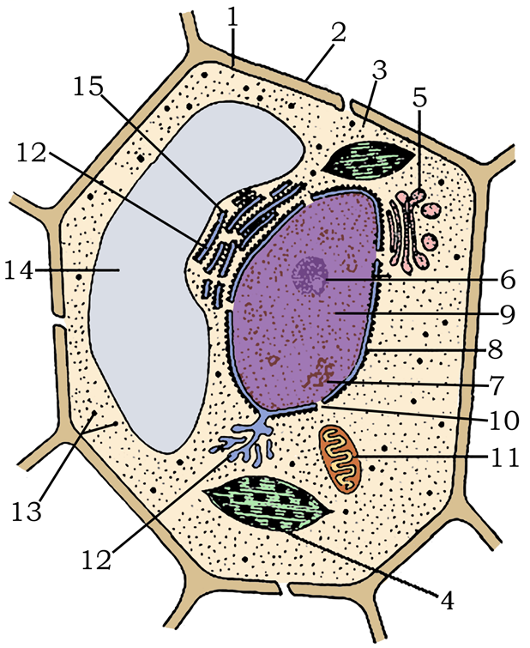

(1)图中[2] 的主要成分是 ，对细胞具有 和 的作用。

(2)图中[1] 的主要成分是 。

(3)太阳能通过图中结构[  ] 中进行的光合作用后才能进入生物界。

(4)细胞进行生命活动所需的能量主要由[  ] 供给。

(5)如果该细胞是低等植物细胞，则图中还应该有的细胞器 。

(6)图中细胞内具有双层膜结构的除叶绿体和线粒体外，还有[  ] 。

(7)能用氨基酸合成蛋白质的场所是[   ] 。

(8)与某些 RNA 和核糖体的合成有关的结构是[   ] 。

【答案】(1) 细胞壁     纤维素和果胶 支持 保护

(2) 细胞膜 蛋白质和磷脂

(3)[4] 叶绿体

(4)[11] 线粒体

(5)中心体

(6)[8 ] 细胞核

(7)[13、15] 核糖体

(8)[6] 核仁

【分析】分析题图：图示是植物细胞亚显微结构模式图，结构1～15依次表示细胞膜、细胞壁、细胞质基质、叶绿体、高尔基体、核仁、染色质、细胞核、核液、核孔、线粒体、内质网、游离的核糖体、液泡和附着型核糖体。

【详解】（1）图中2为植物细胞壁，植物细胞壁的主要成分是纤维素和果胶，对细胞有支持和保护作用。

（2）图中[1]为细胞膜，其主要成分是蛋白质和磷脂。

（3）图中[4]是叶绿体，是光合作用的场所，太阳能通过图中结构[4]叶绿体中进行的光合作用后才能进入生物界。

（4）图中[11]是线粒体，是细胞的动力车间，所以，细胞进行生命活动所需的能量主要由[11]线粒体供给。

（5）中心体分布在动物细胞和低等植物细胞中，如果该细胞是低等植物细胞，则图中还应该有的细胞器是中心体。

（6）细胞内具有双层膜结构有[11]线粒体、[4]叶绿体、[8]细胞核。

（7）能用氨基酸合成蛋白质的场所是核糖体，图中有[13]游离的核糖体、[15]附着型核糖体。

（8）[6]是核仁，核仁与某种RNA的合成以及核糖体的形成有关。

22（16分）．下图1是人体细胞中两种重要有机物A和E的元素组成及相互关系图，图2为一条肽链的局部放大图。回答下列问题：请据图回答：

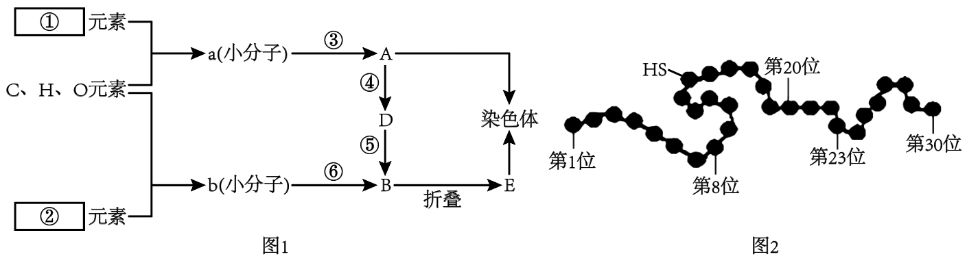

(1)请在图中方框①、②中写出两种重要有机物A和E的元素组成① ；② 。

(2)E具有多样性，如果其 序列改变或 的空间结构改变，就可能会影响其功能。A中的 储存着生物的遗传信息。

(3)⑥反应过程为 ，发生在细胞的 （结构）中，b的结构通式为 。

(4)染色体主要成分是 ，染色体与染色质的关系为 。

(5)若图2表示多肽中有3个甘氨酸且分别位于第8、20、23位，现用特殊水解酶选择性除去这3个甘氨酸，形成的产物中有 条多肽，形成的产物（含甘氨酸）比原多肽多 个氧原子。

【答案】(1) C、H、O、N、P C、H、O、N

(2) 氨基酸 蛋白质 DNA

(3)脱水缩合 核糖体 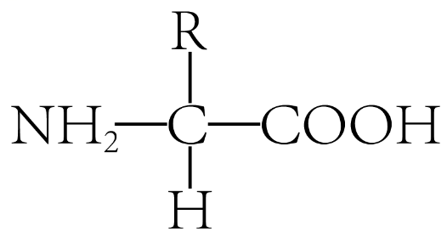

(4) DNA和蛋白质 同一物质在不同时期的两种状态

(5)3 6

【分析】分析题图：题图是人体细胞中两种重要有机物A和E的元素组成及相互关系图，A、E组成染色体，B形成E需要经过加工、折叠，因此E是蛋白质，A是DNA，B是多肽链，D是RNA，a是脱氧核苷酸，b是氨基酸，①是由脱氧核苷酸形成DNA的过程，②是由氨基酸形成多肽链的过程。

【详解】（1）图中的有机物A是DNA，构成DNA的元素中除C、H、O外还含有N、P；图中的有机物E是蛋白质，构成蛋白质的元素中除C、H、O外还含有N。

（2）图中的E是蛋白质，蛋白质具有多样性，其原因氨基酸的种类、数量、排列顺序不同或蛋白质的空间结构不同。A为DNA，其中脱氧核苷酸的排列顺序储存着生物的遗传信息。

（3）图中⑥表示脱水缩合，发生在核糖体上；b为氨基酸，其结构通式为    。

（4）染色体主要成分是DNA和蛋白质，染色体与染色质是同一物质在不同时期的两种状态。

（5）图2表示胰岛素分子的一条多肽链，其中有3个甘氨酸且分别位于第8、20、23位，若用特殊水解酶选择性除去图中的3个甘氨酸，要断裂6个肽键，形成的产物中是3条多肽（分别由1到7位、由9到19位、24到30位氨基酸形成）、1个二肽（由21和22位氨基酸形成）、需6个水分子，因此形成的产物比原多肽多6个氧原子。

23（14分）．下图是人体某组织细胞部分结构及生理过程的示意图。请据图回答：

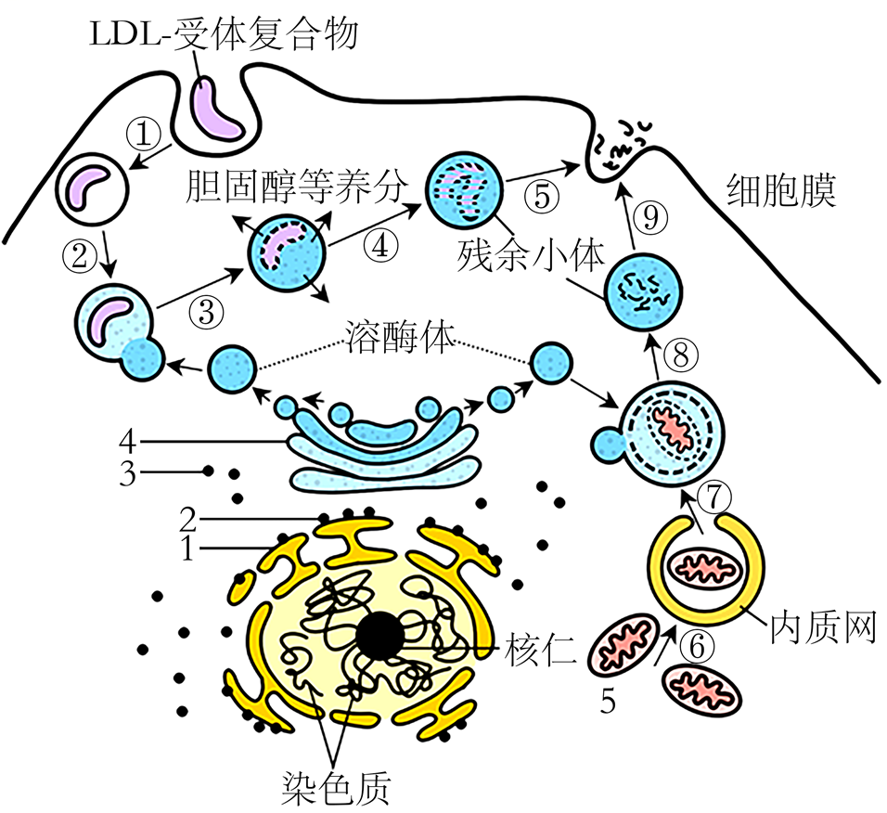

(1)科学家发现囊泡能将物质准确运输到目的位置并“卸货”，是由于囊泡膜表面有特殊的“识别代码”，能识别相应受体。这种“识别代码”的化学本质很可能是 。

(2)溶酶体中的多种水解酶从合成到进入溶酶体的途径是：2→ → →溶酶体（用数字表示）。

(3)图中过程⑥→⑨说明溶酶体具有 的功能。溶酶体内含有多种水解酶，为什么溶酶体膜不会被这些水解酶分解？尝试提出一种合理的假说：

。

(4)若图示细胞表示乳腺细胞，用同位素标记一定量的氨基酸培养乳腺细胞，测得与合成和分泌乳蛋白相关的一些细胞器上放射性强度的变化曲线如图甲所示，以及在此过程中有关的生物膜面积的变化曲线如图乙所示。图中曲线所指代的细胞结构相同的是__________。

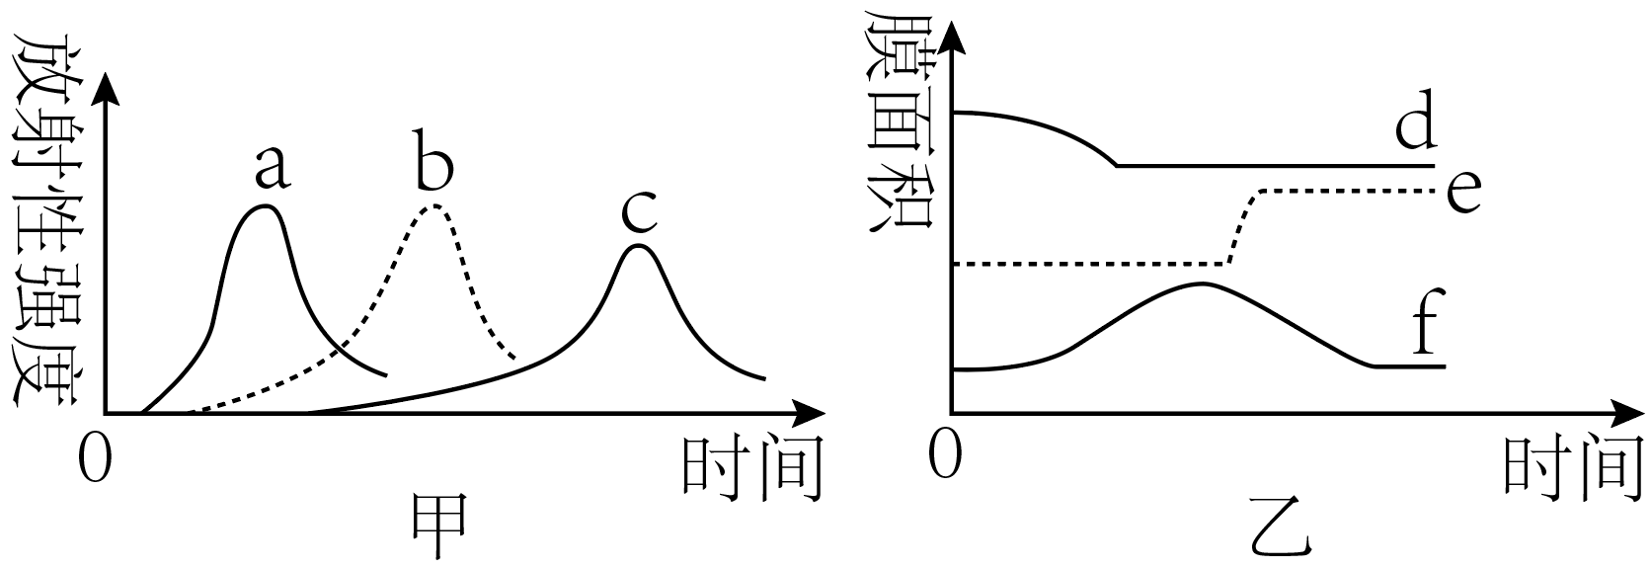

A．c和f B．c和d C．a和e D．a和d

(5)图中含有尿嘧啶的细胞器有 。(填写图中1-5数字)

【答案】(1)糖蛋白/蛋白质

(2) 1 4

(3) 分解衰老、损伤的细胞器 ①膜的成分可能被修饰，使得酶不能对其发挥作用②溶酶体膜可能因为所带电荷或某些特定基团的作用而能使酶远离自身③可能因膜转运物质使得膜周围的环境不适合酶发挥作用

(4)A

(5)2、3、5

【分析】据图分析，1表示内质网，2表示附着在内质网上的核糖体，3是游离在细胞质基质中的核糖体，4是高尔基体，5是线粒体；

2、分泌蛋白合成和分泌过程，氨基酸首先在核糖体上被利用，然后进入内质网中进行初步加工，形成具有一定空间结构的蛋白质，再到达高尔基体中进一步加工为成熟的蛋白质。

【详解】（1）细胞膜上的糖蛋白具有细胞识别功能，因此囊泡膜表面这种“识别代码”的化学本质是糖蛋白（或蛋白质）。

（2）溶酶体中的多种水解酶，水解酶从合成到进入溶酶体的途径是：2（核糖体合成）→1（内质网加工和运输）→4（高尔基体进一步加工）→溶酶体。

（3）图中过程⑥→⑨说明溶酶体具有分解衰老、损伤的细胞器的功能；①溶酶体膜的成分可能被修饰，使得酶不能对其发挥作用，②溶酶体膜可能因为所带电荷或某些特定基团的作用而能使酶远离自身，③可能因膜转运物质使得膜周围的环境不适合酶发挥作用，溶酶体膜不会被这些水解酶分解。

（4）分泌蛋白首先出现在核糖体a上，然后依次经过内质网b和高尔基体c的加工修饰后分泌到细胞外；在分泌蛋白的合成和运输过程中，内质网d的膜面积变小，高尔基体f的膜面积基本不变，细胞膜e的膜面积增大，因此b和d相同，均为内质网，c和f相同，均为高尔基体，A正确。

故选A。

（5）图中含有尿嘧啶的细胞器即含有RNA的细胞器，有核糖体（包括附着的核糖体和游离的核糖体）和线粒体，即2、3、5。

24（13分）．二甲双胍的抗肿瘤效应越来越受到人们的广泛关注，它可以通过抑制某种细胞器的功能而抑制细胞的生长，其作用机理如下图所示（ATP为能源物质，水解为ADP的过程中释放能量）。请据图回答下列有关问题：

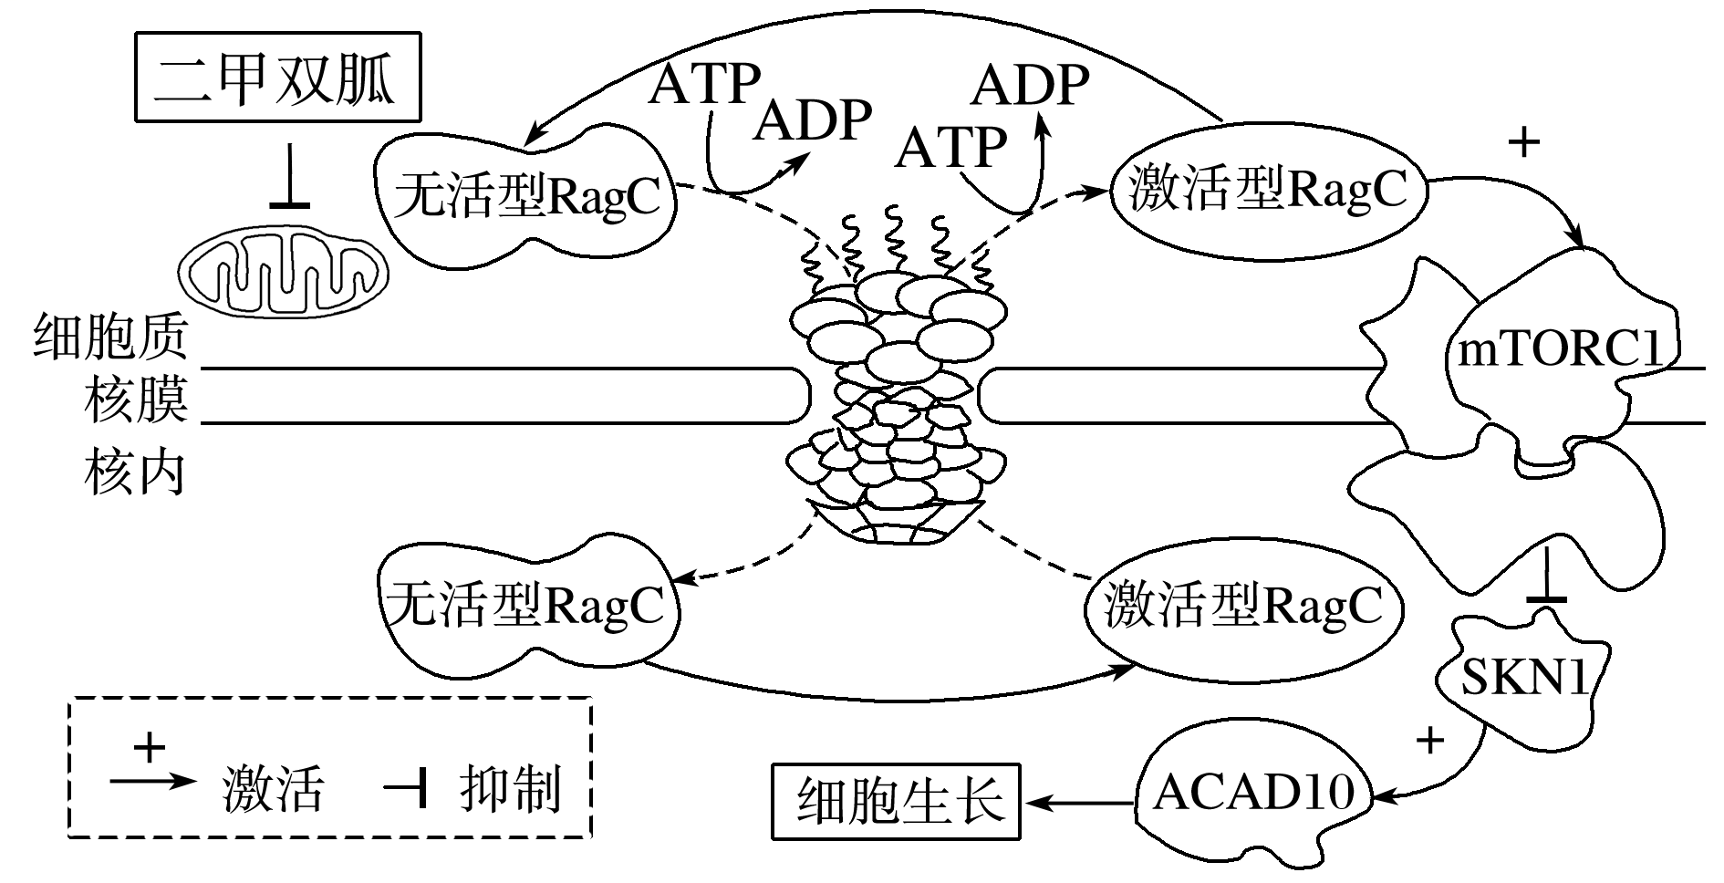

(1)细胞核的核膜是双层膜结构，其主要成分是 。核孔的作用是 。

(2)据图分析，二甲双胍通过抑制 的功能，进而直接影响了 的跨核孔运输，最终达到抑制细胞生长的效果。

(3)物质进出核孔是否具有选择性？ （填“是”或“否”）。RagC进出细胞核需经过 层生物膜。

(4)据图分析，分泌蛋白的运输是否可能受二甲双胍的影响？ （填“是”或“否”），原因是 。

【答案】(1)蛋白质和磷脂 实现核质之间频繁的物质交换和信息交流

(2)线粒体 无活型RagC和激活型RagC

(3) 是 0

(4) 是 二甲双胍抑制线粒体的功能，分泌蛋白的运输需要消耗能量，所以该生理过程可能会受到二甲双胍的影响

【分析】分析题图可知：二甲双胍可以直接抑制线粒体的功能；无活型RagC进入细胞核，在细胞核中转化为激活型RagC，激活型RagC再出细胞核；激活型RagC能激活核膜上的mTORC1，抑制物质SKN1，从而会抑制SKN1对物质ACAD10的激活作用，实现对细胞生长的抑制。

【详解】（1）核膜属于生物膜，生物膜的主要成分是蛋白质和磷脂。核孔的作用是实现核质之间频繁的物质交换和信息交流。

（2）分析题图可知，二甲双胍直接抑制线粒体，影响能量的供应，进而影响相关物质（无活型和激活型RagC）进出核孔，最终达到抑制细胞生长的效果。

（3）核孔控制物质进出细胞核的作用具有选择性。RagC通过核孔进出细胞核，因此不需经过生物膜，即经过0层生物膜。

（4）分泌蛋白的运输需要消耗能量，二甲双胍抑制线粒体的功能，进而影响能量的供应，因此分泌蛋白的运输可能受二甲双胍的影响。